Vážení přátelé,

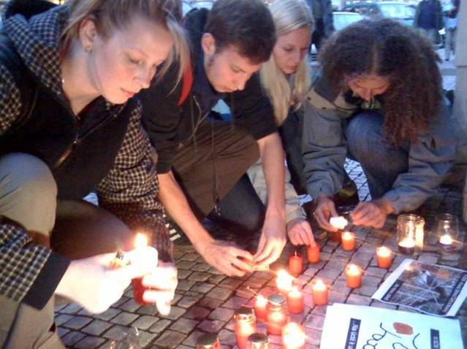
rád bych Vás za sdružení Krvavá strana Čech a Moravy pozval na druhou pietní akci se zapálením svíček před Lidovým domem - sídlem České strany sociálně demokratické. Setkání se koná v úterý 30. června od 21 hodin. Cílem je připomenout i další popravené oběti komunismu straně ČSSD, která podle našeho názoru nynějším komunistům (straně KSČM) například v krajských vládách stále příliš ustupuje, i když se sympaticky po našem prvním setkání od KSČM distancovala. Především jde o spolupráci bez požadavku na přejmenování. Myslíme si totiž na rozdíl od sociálních demokratů, že komunistickou značku nelze tolerovat
Zdroj: iDnesTV, www.idnes.cz, 23.6.2009

V úterý 23. května bylo tedy symbolicky zapáleno 90 svíček za první oběti justičních vražd. Nicméně popravených bylo přibližně 248. Cílem příštího pietního setkání je tedy pokračovat v připomínce politických vězňů a vzpomenout i na dalších 158 přímých obětí totalitní zvůle. Například Josef Robotka získal různá vyznamenání za boj proti nacismu, ale protikomunistická odbojová činnost se mu stala v roce 1952 osudnou (zdroj: http://www.ustrcr.cz/cs/dokumentace-popravenych...).

Na závěr připomínáme zprávu na iDnes z minulého setkání: http://zpravy.idnes.cz/aktiviste-zapalili...
Dále uvádíme odkaz na tiskovou konferenci ČSSD:http://www.ct24.cz/domaci/59062-sobotka-.........
Následnou reakci našeho sdružení, tedy druhý otevřený dopis Jiřímu Paroubkovi, najdete na: www.krscm.cz nebo přiložen k této pozvánce.

Těšíme se na setkání s Vámi v úterý 30. června ve 21 hodin před Lidovým domem (Hybernská 7 - nedaleko Masarykova nádraží). Prosím přineste si s sebou zápalky a svíčky (nejlépe s okrajem, aby je nesfoukával vítr), pokud neseženete, nevadí, budeme mít dostatek svíček připraveno. Hlavně prosím přijďte, pokud také sdílíte náš názor na vyrovnání se s minulostí. Již počet pěti lidí dokázal spolu se silnými argumenty podpořit diskusi s ČSSD; dokážeme v ní ale pokračovat? Nebo se přiblížíme podzimu, po kterém se smutná situace pro politické vězně i celou společnost prohloubí?

S pozdravem

Za projekt KrSČM
Michal Majzner

www.krscm.cz
michal.majzner@centrum.cz
606 790 376

